台北市立成淵高中105學年度上學期第二次段考高二社會組化學科試題
(範圍2-3~3-3) [本試卷共兩面，38題]
一、單選題：請將答案劃記在答案卡上，共28題，每題2.5分，答錯不倒扣。
- 下列各項物質的結晶固體種類，何者錯誤？
(A)C₁₂H₂₂O₁₁，分子晶體 (B)C₆₀，共價網狀晶體 (C)CaCO₃，離子晶體
(D)乾冰，分子晶體 (E)NH₄Cl，離子晶體
- 下列物質中，何者不符合八隅體？
(A)NO (B)BF₄－ (C)CN－ (D)SO₂ (E)NO₂－
- 下列化學式既能表示該物質組成，又能表示該物質實際原子數目的是：
(A)Fe (B)Cu (C)CO₂ (D)SiO₂ (E)CaF₂
- 下列有五組化合物，哪一組的三種化合物水溶液均可導電，且全部都是分子化合物？
(A) C₆H₁₂O₆、NH₄OH、CH₄ (B)KCl、H₂SO₄、MgO (C)C₂H₅OH、H₂S、NaOH (D)AgNO₃、Al₂O₃、HClO₃ (E)CH₃COOH、CO₂、NH₃
- 下列哪一化合物，具有最多未鍵結電子對？
(A)NH₃ (B)CH₄ (C)H₂O (D)HF (E)CO₂
- 分子SO₃的路易斯電子點式為：
(A) (B) (C) (D) (E)
- 下列何者結構中不只有單鍵？
(A)金剛石 (B)石英 (C)矽 (D)石墨 (E)環己烷
- 下列物質中，熔點最高的是：
(A)鎂 (B)矽 (C)白磷 (D)氯 (E)氯化鈉
- 下列何者為石英之結構圖？
(A)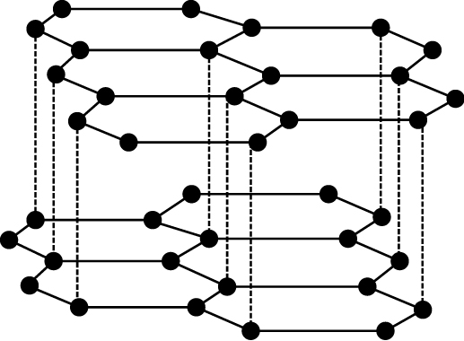 (B)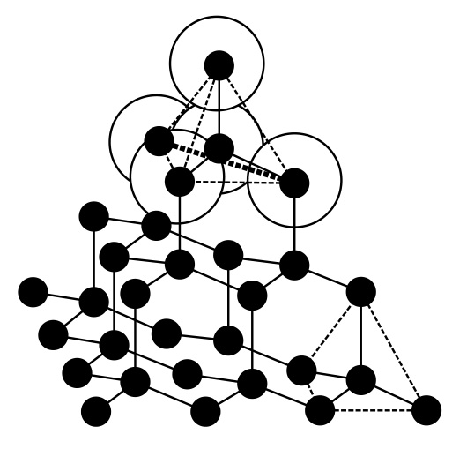 (C)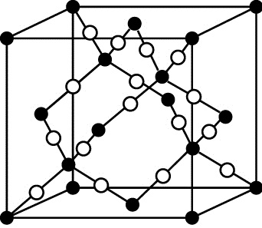 (D)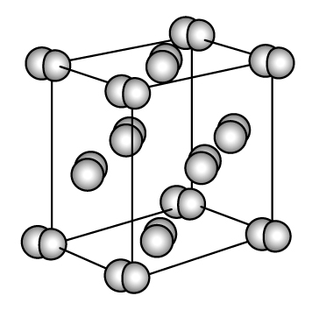 (E)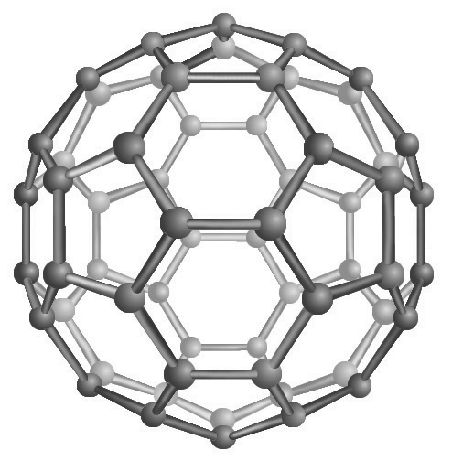
- 下列何者的熔點最低？
(A)Hg (B)SiC (C)SiO₂ (D)C₆H₁₂O₆ (E)NaCl
- 以IUPAC命名化合物 時，其取代基的名稱為：
(A)甲基 (B)異丙基 (C)異丁基 (D)二級丁基 (E)三級丁基
- 石墨層與層之間容易滑動、片狀剝離，這是由於下列哪一因素？
(A)層與層之間僅有微弱的共價鍵 (B)層與層之間並無共價鍵 (C)石墨為三度空間延伸的網狀固體 (D)石墨由極小的碳原子所組成，原子間引力極小 (E)結構中具有電子海因此容易滑動
- 下列有關Na、Mg、Al之各性質比較何者正確？
(A)價電子數：Na＞Mg＞Al (B)電子數：Na＞Mg＞Al (C)原子半徑：
Al＞Mg＞Na (D)金屬性：Al＞Mg＞Na (E)金屬鍵強度：Al＞Mg＞Na
- 烷烴分子 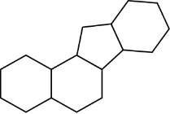結構中，含有若干個H原子？
(A)36 (B)28 (C)26 (D)20 (E)11
- 最簡單的飽和環狀烴為：
(A)環己烷 (B)環丁烯 (C)環丙烷 (D)環乙烷 (E)甲烷
- 下列各組化合物中，何者為同系物？
(A)甲苯、乙苯 (B)乙烷、乙烯 (C)金剛石、石墨 (D)丙烷、環丙烷
(E)水、重水
- 下列物質中原子間結合的化學鍵種類，何者正確？
(A)Na₂O：離子鍵、金屬鍵 (B)Au：金屬鍵 (C)CH₃OH：離子鍵
(D)Si：離子鍵 (E)CaCl₂：離子鍵、共價鍵
- 化合物 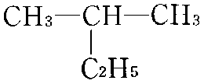 之IUPAC命名為：
(A)2-甲基丁烷 (B)3-甲基丁烷 (C)1,1-二甲基丙烷 (D)2-乙基丙烷
(E)2-甲基戊烷
- 含一雙鍵之烯烴和下列何者有相同的通式？
(A)環烷類 (B)環炔類 (C)炔類 (D)二烯類 (E)烷類
- 下列何者的化學式正確？
(A)1-戊烯：C₅H₁₂ (B)環壬炔：C₉H₁₈ (C)1-己炔：C₆H₈ (D)環己烯：C₆H₁₀
(E)環丁烷：C₄H₆
- 分子式C₅₂H₆₀中最多有幾組碳−碳參鍵？
(A)8 (B)9 (C)10 (D)11 (E)12
- 化合物 (CH₃)₂－CH－(CH₂)₂－CH－(CH₃)₂ 之IUPAC命名為：
(A)正辛烷 (B)2,5-二甲基己烷 (C)1,6-二甲基己烷 (D)1,1,4,4-四甲基丁烷(E)1,3,5-三甲基戊烷
- 化合物 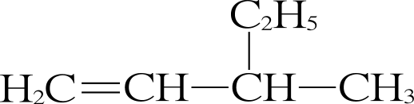 之IUPAC命名為：
(A)3-乙基-1-丁烯 (B)2-乙基-3-丁烯 (C)3-甲基-4-戊烯 (D)3-甲基-1-戊烯 (E)2-乙烯基丁烷
- 化合物 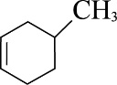 之IUPAC名稱為：
(A) 4-甲基環己烯 (B) 3-甲基環己烯 (C) 1-甲基-3-環己烯 (D)1-甲基環己烯 (E) 5-甲基環己烯
- 下列何者是飽和烴？
(A)CH₂CHCH₃ (B)HCCCH₂CH₃ (C)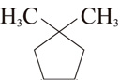 (D)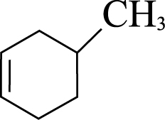 (E)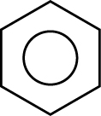
- 下列何者是芳香烴？
(A)HC≡CH (B) 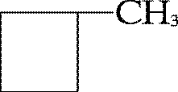(C) 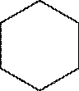 (D) (E)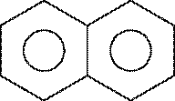
- 在高溫下，將1莫耳正庚烷通過鉑粉等催化劑，產生脫氫反應，生成1莫耳甲苯和n莫耳氫氣，則n等於多少？
(A)2 (B)3 (C)4 (D)5 (E)6
- 有關於乙炔的特性，下列敘述何者錯誤？
(A)為一直線分子 (B)其簡式與苯的簡式相同 (C)又名電石氣 (D)可由氧化鈣與水反應製得 (E)乙炔氧焰溫度極高，可用來切割或熔合鋼鐵

二、多選題：請將答案劃記在答案卡上，共10題，每題3分，答錯一個選項倒扣1/5題分，該題扣完為止。
- 以下哪一個物質熔化時須破壞共價鍵？
(A)二氧化碳 (B)二氧化矽 (C)氮化硼 (D)冰 (E)金剛石
- 某烴之分子式為C₇H₁₆，有關此化合物的敘述何者正確？
(A)必為飽和烴 (B)共有3種異構物存在 (C)難溶於水 (D)與環庚烷互為同分異構物 (E)與甲烷互為同系物
- 下列有關分子化合物、共價網狀固體及金屬固體的相關敘述何者正確？
(A)分子化合物及共價網狀固體的原子間是以共價鍵鍵結 (B)一般而言，分子化合物的熔、沸點低於金屬固體，這是因為共價鍵強度低於金屬鍵所致
(C)表示共價網狀固體及金屬固體的化學式是簡式 (D)金屬元素的自由電子在整個金屬固體中自由移動，故易導電 (E)升高溫度時自由電子的運動速率增大，金屬導電性也隨之增加
- 下列分子式何者只代表一種物質(無其他同分異構物)？
(A)C₃H₆ (B)C₄H₆ (C)C₂H₄ (D)C₄H₁₀ (E)C₃H₈
- 有關烷類性質的敘述，何者正確？
(A)皆為液態 (B)乙烷烴所有原子皆在同一平面上 (C)沸點隨分子量增加而增加 (D)為汽油的主要成分 (E)比重皆大於1
- 下列各有機化合物的命名，何者正確？
(A)3-甲基丁烷 (B)1,2-二甲基丁烷 (C)2,2-二甲基丙烷 (D)2-乙基丁烷 (E)3,3-二甲基-1-丁烯
- 下列哪些分子具有參鍵？
(A)C₂H₂ (B)CO₂ (C)CO (D)N₂ (E)O₂
- 下列哪些有機物是飽和烴？
(A)甲苯 (B)環丁烯 (C)乙炔 (D)環戊烷 (E)辛烷
- 下列有關苯的各項敘述，何者正確？
(A)所有原子共12個，都在同一平面上 (B)所有碳-碳鍵的鍵數均為雙鍵
(C)所有鍵角均為120度 (D)俗稱安息油，常溫常壓下為無色但有特殊氣味的揮發性液體 (E)現在苯是最常用來取代甲苯的有機溶劑
- 下列敘述何者正確？
(A)萘的分子式是C₁₂H₁₀ (B)芳香烴是指含有苯環結構的碳氫化合物
(C)日常生活中常用的保麗龍稱為聚苯乙烯，其原料為苯乙烯，屬於芳香烴類
(D) 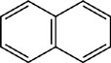 和 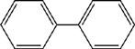 互為同分異構物
(E) (蒽) 和 (菲) 互為同分異構物

Answer:
1-5BACEE 6-10DDBCA 11-15CBEBC 16-20ABAAD 21-25DBDAC 26-28ECD 29.BCE 30.ACE 31.ACD 32.CE 33.CD 34.CE 35.ACD 36.DE 37.ACD 38.BCE

